SVANAR Wireless Jr
Встроенный усилитель
Topology Diaphragm

Балансный усилитель класса AB
Topology Diaphragm
HD Bluetooth
Bluetooth 5.2
ANC шумоподавление
ENC шумоподавление
Влагозащита IPX5
Сенсорное управление
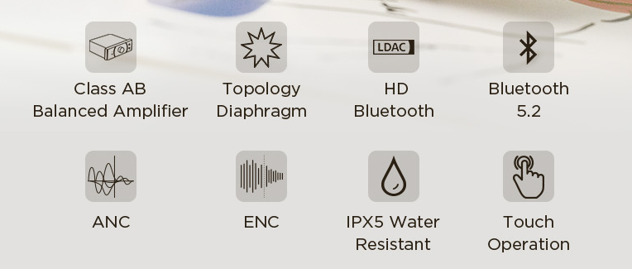
Warmth and Luxury 一DSP Algorithm Optimization, Independent Amplifier and Topology Diaphragm
Теплое и насыщенное звучание
LDAC HD Bluetooth
DSP Цифровая оптимизация звучания
Модуль усилителя
Topology Diaphragm

Independent Class AB Balanced Headphone Amplifier Module
Независимый модуль балансного усилителя класса AB
Выходные характеристики:
10мВт@32Ω, КНИ+Шум: 0.019%
Макс выходная мощность:
50мВт@32Ω, КНИ+Шум: 1%

HIFIMAN Topology Diaphragm
Под " Topology Diaphragm " понимается мембрана, на поверхность которой нанесено специальное покрытие из наночастиц. В результате достигается более естественное и детальное звучание, чем обычно бывает в беспроводных наушниках True Wireless.
Идея создания новой мембраны Topology Diaphragm была навеяна докторской диссертацией Фанга Биана, в которой говорится: "Различные наноматериалы имеют различную структуру, и каждый из этих материалов обладает собственными свойствами. Поэтому, тщательно контролируя структуру поверхности мембраны, мы можем получить различные результаты, превосходные по акустическим характеристикам до недостижимой ранее степени".

Поддержка Bluetooth-кодека высокой четкости LDAC для воспроизведения полнодиапазонного звука с высокой детализацией.

Система глубокого шумоподавления ANC погружает вас в собственный мир звука
Микрофон точно определяет шум, генерируя обратный сигнал, который снижает уровень шума до -35 дБ.

8 часов
Непрерывное прослушивание
32 часа
Работа с подзарядкой от кейса
Кейс может полностью зарядить наушники до 3 раз.

Эргономичный дизайн
Зарядный кейс разработан совместимым с большинством силиконовых насадок, включая большие размеры.

Большинство TWS наушников не могут заряжаться при использовании силиконовых насадок большего размера.
В SVANAR Wireless увеличено внутреннее пространство зарядного кейса, поэтому при зарядке наушников нет необходимости снимать нестандартные силиконовые насадки.

Поставляются в комплекте с 8 парами силиконовых насадок

Bluetooth 5.2
Синхронизация звука и видео, низкая задержка, стабильное соединение

Влагозащита IPX5
Сенсорное управление

-Дважды коснитесь левого/правого наушника, чтобы перейти к предыдущему треку
-Коснитесь левого/правого наушника один раз, чтобы приостановить воспроизведение, коснитесь его снова, чтобы продолжить воспроизведение
-Трижды коснитесь левого/правого наушника, чтобы перейти к следующему треку
-Дважды коснитесь левого/правого наушника, чтобы ответить на звонок или завершить его
-Для отклонения вызова коснитесь и удерживайте любой из наушников в течение 3 секунд
-Коснитесь и удерживайте левый наушник в течение 3 секунд для переключения между режимами шумоподавления ANC/прозрачности/HiFi
-Коснитесь и удерживайте правый наушник в течение 3 секунд, чтобы включить голосовой помощник (Примечание: устройство должно поддерживать функцию голосового помощника).

Диапазон частот: 10 Гц - 35 кГц
Версия Bluetooth: 5.2
Режим HIFI: до 6 часов
Режим ANC: до 7 часов
Режим прозрачности: до 8 часов
Шумоподавление: до 35 дБ
Вес зарядного кейса: 83,7 г
Вес одного наушника: 8 г
Влагозащита: IPX5
Количество подзарядок от кейса: 3 раза
Расстояние передачи: до 15 м (без барьеров)

